Получение сверхкоротких импульсов при самокомпрессии излучения среднего ИК диапазона в полых револьверных световодах
Сущев И.С.¹, Мигаль Е.А.¹, Колядин А.Н.²
студент
¹Московский государственный университет имени М.В.Ломоносова,
физический факультет, Москва, Россия
²Научный центр волоконной оптики РАН, Москва, Россия
E–mail: sushchev.is16@physics.msu.ru
Генерация сверхкоротких световых импульсов в инфракрасном диапазоне и достижение высоких интенсивностей излучения открывает возможности для исследования неравновесных состояний и новых типов оптически индуцируемых фазовых переходов в веществе, а также для разработки экспериментальных методов изучения молекулярной динамики сложных молекул и конденсированных сред и т.д.
Одним из возможных методов достижения короткой длительности оптических импульсов является самокомпрессия в среде с отрицательной дисперсией. В работах [1, 2] такой режим был реализован в диэлектриках (YAG, ZnS). В статье [1] была получена длительность до 32 фс, а нелинейные потери составили 15%; в статье [2] длительность составила 12 фс. В статье [3] использовался полый волновод, заполненный газом, и была получена длительность 15 фс. Преимуществом использования световодов для самокомпрессии в среднем ИК является возможность регулировки дисперсии и нелинейности, а также отсутствие пробоя при высоких интенсивностях, свойственного диэлектрикам. Важной особенностью полых световодов револьверного типа является их прозрачность в среднем ИК диапазоне даже если оболочка световода изготовлена из кварцевого стекла, наличие областей аномальной дисперсии и существенно меньшие потери по сравнению с полыми волноводами.
В данной работе рассматривается возможность получения режима самокомпрессии в полом револьверном световоде. Экспериментальная часть работы была выполнена с излучением параметрического усилителя среднего ИК диапазона, имеющего следующие характеристики: длительность 180 фс, длина волны 1,7 мкм, энергия до 120 мкДж [4]. Полый световод длиной 25 см и диаметром сердцевины 77 мкм заполнялся ксеноном. Подробное описание структуры световода, а также спектр его пропускания может быть найден в [5]. Численное моделирование процесса самокомпрессии осуществлялось путем решения нелинейного уравнения Шредингера с учетом дисперсии, Керровской нелинейности, потерь и эффекта самоукручения фронта («self-steepening») [6].
В эксперименте излучение заводилось в световод и коллимировалось c помощью СaF₂ линз с фокусным расстоянием 50 мм. Выходной спектр регистрировался спектрометром Solar SDH-IV. На Рис. 1 (i) показан выходной спектр, измеренный при нескольких давлениях ксенона и энергии входного импульса 25 мкДж. При давлении 12 бар входной спектр уширялся более, чем в 4 раза, достигая ~130 нм по полувысоте. При этом спектр имел значительную модуляцию, что может указывать на сложную временную форму импульса.
В расчетах также наблюдалось значительное уширение спектра (Рис. 1 (ii)), сопровождающее образованием субимпульсов. Для параметров, используемых в эксперименте, дисперсионная длина в волокне составляет 27 м (β₂ = -1,17 фс²/мм на длине волны 1,7 мкм), а нелинейная длина лишь 8,9 мм (n₂ = 10⁻²¹ м²/Вт для 10 бар ксенона). Таким образом, нелинейное число оказывается равным 55, что не позволяет импульсу распространяться в солитонном режиме. Импульс быстро разбивается на субимпульсы, что ведет к появлению интерференционных пиков в спектральном представлении (например, пик в окрестности 1,55 мкм на Рис. 1 (a), а также пиковая структура экспериментального спектра). «Развала» импульса можно избежать при снижении нелинейности, а также сдвиге центральной длины волны в область с большей дисперсией. В данном окне прозрачности волновода максимальное значение β₂ достигает -6,3 фс²/мм на длине волны 2 мкм, однако в окрестности этой длины волны уже становятся существенны потери >0,1 дБ/м.
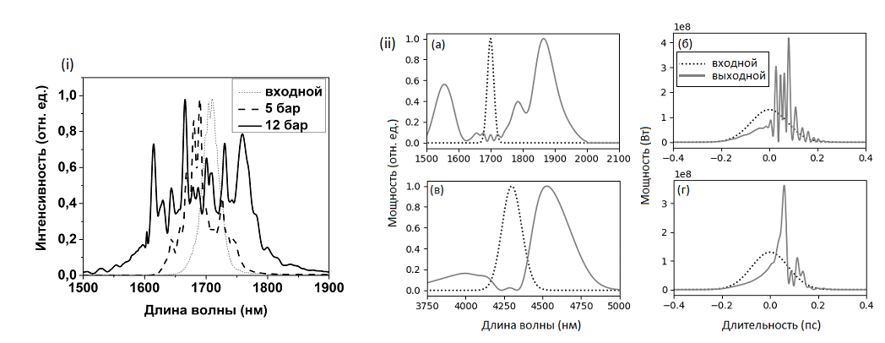
Рис. 1. (i) Экспериментальные спектры выходного и входного (точки) импульсов при разных давлениях ксенона (5 и 12 бар пунктирная и сплошная кривые соответственно). (ii) Спектры (а) и (в) и временные профили (б) и (г) выходного и входного импульса в волноводе для 1,7 мкм и 4,3 мкм соответственно. Расчеты выполнены для давления ксенона 12 бар и энергии импульса 25 мкДж.

С этой точки зрения более перспективным является переход в следующий диапазон прозрачности волновода (2.5 – 5 мкм), который совпадает с диапазоном перестройки холостой волны параметрического усилителя. На длине волны 4,3 мкм солитонное число равно 7, спектр импульса значительно уширяется, а образование субимпульсов практически подавлено. Более точная подстройка параметров (энергия в импульсе, давление ксенона) может обеспечить режим самокомпресиии.
Таким образом, полые револьверные световоды могут быть использованы для генерации широкополосного излучения и получения сверхкоротких импульсов в ближнем и среднем ИК диапазоне.
Работа выполнена при поддержке Российского фонда фундаментальных исследований 18-29-20074. Е.А. Мигаль благодарит Фонд развития теоретической физики и математики «БАЗИС».
Литература
- Hemmer M. et al. Self-compression to sub-3-cycle duration of mid-infrared optical pulses in dielectrics //Optics express. – 2013. – Т. 21. – №. 23. – С. 28095-28102.
- Liang H. et al. Three-octave-spanning supercontinuum generation and sub-two-cycle self-compression of mid-infrared filaments in dielectrics //Optics letters. – 2015. – Т. 40. – №. 6. – С. 1069-1072.
- Elu U. et al. High average power and single-cycle pulses from a mid-IR optical parametric chirped pulse amplifier //Optica. – 2017. – Т. 4. – №. 9. – С. 1024-1029.
- Migal E. A., Potemkin F. V., Gordienko V. M. Highly efficient optical parametric amplifier tunable from near-to mid-IR for driving extreme nonlinear optics in solids //Optics letters. – 2017. – Т. 42. – №. 24. – С. 5218-5221.
- Gladyshev A. V. et al. 4.4-μm Raman laser based on hollow-core silica fibre //Quantum Electronics. – 2017. – Т. 47. – №. 5. – С. 491.
- Hult J. A fourth-order Runge–Kutta in the interaction picture method for simulating supercontinuum generation in optical fibers //Journal of Lightwave Technology. – 2007. – Т. 25. – №. 12. – С. 3770-3775.

